UNIVERSIDAD NACIONAL MAYOR DE SAN MARCOS
(Universidad del Perú, Decana de América)
FACULTAD DE INGENIERÍA DE SISTEMAS E INFORMÁTICA
ESCUELA ACADÉMICA PROFESIONAL DE INGENIERÍA DE SISTEMAS



Caso Práctico 9
CURSO: DESARROLLO DE APLICACIONES WEB
INTEGRANTES:
- CHUNGA CHEVEZ, AXEL JOSUE
- CRISÓSTOMO ALTAMIRANO, AXL MIKEL
- DIAZ SOBRINO, YUZO
- MIÑOPE REYES, SANDRO
- CRUZ HILAQUITA, RODRIGO
- TORRES CHUQUILLAURI, MANUEL
- VASQUEZ PELAEZ, FRANCESS JEICOLL
Lima, Perú
2026

1. Introducción
El presente informe corresponde a la evaluación de seguridad solicitada por la gerencia de FastMarket S.A.C., empresa peruana de supermercados que ha implementado una plataforma web para la venta de productos en línea. Ante el incremento de incidentes reportados por los clientes, se conformó un equipo de consultores externos (los integrantes del presente grupo) encargado de analizar la aplicación bajo el marco de buenas prácticas de OWASP, identificar las vulnerabilidades existentes, evaluar el riesgo que representan para el negocio y proponer una arquitectura de seguridad que las mitigue.
En esta primera etapa del trabajo (Primera actividad - Análisis), se desarrollan específicamente los dos casos asignados a este integrante del grupo: el Caso 1, referido a una vulnerabilidad de inyección SQL detectada en el módulo de inicio de sesión, y el Caso 2, referido a una vulnerabilidad de Cross-Site Scripting (XSS) detectada en el formulario de comentarios. Para cada uno se identifica la vulnerabilidad, se clasifica según OWASP Top 10 (edición 2021), se determina el impacto para la empresa y se calcula el nivel de riesgo, obteniéndose como resultado la matriz de riesgos priorizada presentada en la sección 2.2. Los ocho casos restantes son analizados por el resto de integrantes del equipo y se integrarán a la matriz de riesgos consolidada del grupo.

2. Diagnóstico de Seguridad
A continuación se presenta el diagnóstico de seguridad correspondiente a los casos asignados a este integrante: Caso 1 (SQL Injection) y Caso 2 (Cross-Site Scripting), sobre la base del código y comportamientos reportados por la gerencia de FastMarket S.A.C.

2.1. Vulnerabilidades OWASP
Caso 1 - SQL Injection (Inyección SQL)
Vulnerabilidad identificada: el módulo de inicio de sesión construye la consulta SQL concatenando directamente las variables recibidas del formulario ($usuario y $password), sin usar consultas parametrizadas ni validar o escapar los datos de entrada. Código encontrado:
$sql="SELECT * FROM usuarios WHERE usuario='$usuario' AND password='$password'";
Un atacante puede manipular el campo usuario o password con una carga del tipo ' OR '1'='1, con lo que la condición WHERE se cumple siempre y se obtiene acceso sin credenciales válidas. Con variantes de la misma técnica también sería posible leer, modificar o eliminar información de la base de datos, e incluso comprometer cuentas administrativas.
Clasificación OWASP Top 10: A03:2021 - Injection (en la edición 2017 correspondía a A1:2017 - Injection).
Impacto para la empresa: acceso no autorizado a cuentas de clientes y, potencialmente, al panel administrativo; exposición de datos personales y de pago (incumplimiento de normativa de protección de datos); posible manipulación de precios, pedidos o inventario; pérdida de confianza de los clientes y daño reputacional para FastMarket S.A.C., además de eventuales sanciones regulatorias.
Script de prueba de referencia (payload de ataque):
' OR '1'='1
Este payload sustituye a $usuario o $password y convierte la cláusula WHERE en una condición siempre verdadera, permitiendo iniciar sesión sin conocer una contraseña válida. Se incluye aquí solo como referencia de cómo se explota la vulnerabilidad descrita; la ejecución formal de esta prueba contra el código ya corregido, con evidencias antes/después, corresponde a la Cuarta actividad (Validación y Pruebas, sección 5).
Caso 2 - Cross-Site Scripting (XSS)
Vulnerabilidad identificada: el formulario de comentarios acepta y almacena el contenido ingresado por el usuario sin sanitizarlo ni codificarlo al mostrarlo, y posteriormente lo despliega a todos los usuarios que visualizan la página. Al probar con la siguiente carga, el script se ejecuta en el navegador de cualquier usuario que vea el comentario:
<script>alert('Hack')</script>
Dado que el contenido queda almacenado y se muestra a todos los usuarios (no solo a quien lo publicó), se trata de un XSS almacenado (Stored XSS), considerado el de mayor severidad dentro de esta categoría.
Clasificación OWASP Top 10: A03:2021 - Injection (el XSS se integró a la categoría de Injection en la edición 2021; en la edición 2017 tenía categoría propia: A7:2017 - Cross-Site Scripting).
Impacto para la empresa: un atacante podría ejecutar código arbitrario en el navegador de otros clientes para robar cookies de sesión y suplantar su identidad, redirigir a páginas de phishing que imiten la plataforma de FastMarket, o alterar el contenido visible del sitio (defacement). Al afectar a todos los usuarios que visualicen el comentario, el alcance del incidente es masivo y no se limita a una sola cuenta.
Script de prueba de referencia (payload de ataque):
<script>alert(1)</script>
Este script, ingresado en el formulario de comentarios, confirma que el campo no filtra ni codifica etiquetas HTML/JavaScript y que el código se ejecuta al renderizar la página. Se incluye aquí solo como referencia de cómo se explota la vulnerabilidad descrita; la ejecución formal de esta prueba contra el código ya corregido, con evidencias antes/después, corresponde a la Cuarta actividad (Validación y Pruebas, sección 5).

2.2. Matriz de Riesgos
Para priorizar las vulnerabilidades se utiliza una matriz de riesgo cualitativa, calculada como Riesgo = Probabilidad × Impacto, con las siguientes escalas:
Probabilidad (Baja / Media / Alta): facilidad con la que la vulnerabilidad puede ser explotada, considerando el conocimiento técnico requerido y la exposición del punto vulnerable.
Impacto (Bajo / Medio / Alto): daño potencial para la empresa en términos de datos, operación, reputación y cumplimiento normativo.
Nivel de riesgo resultante: Bajo, Medio, Alto o Crítico.
N° | Vulnerabilidad | Categoría OWASP (2021) | Probabilidad | Impacto | Nivel de Riesgo | Justificación
1 | Inyección SQL en el módulo de inicio de sesión (Caso 1) | A03:2021 - Injection | Alta | Alto | Crítico | Consulta construida por concatenación, sin parametrizar; explotable con una carga simple ('), permite eludir la autenticación y acceder a toda la base de datos de clientes.
2 | Cross-Site Scripting almacenado en el formulario de comentarios (Caso 2) | A03:2021 - Injection | Alta | Alto | Crítico | No existe sanitización ni codificación de salida; el script queda almacenado y se ejecuta en el navegador de todos los usuarios que visualizan el comentario, permitiendo robo de sesión y phishing.
Ambas vulnerabilidades analizadas (Caso 1 y Caso 2) presentan probabilidad alta de explotación, ya que no requieren herramientas sofisticadas ni privilegios previos, y un impacto alto por comprometer la confidencialidad de los datos de clientes y la integridad de la plataforma; en consecuencia, se clasifican como riesgo crítico y deben priorizarse en el diseño de la solución (sección 3).

3. Diseño de la Solución

3.1. Arquitectura de Seguridad
A partir de las vulnerabilidades diagnosticadas en la sección 2 (Inyección SQL y XSS, priorizadas como riesgo crítico) y de los ocho casos restantes analizados por el resto del equipo, se propone una arquitectura de seguridad organizada en capas, de modo que ningún control dependa de una única barrera de protección (defensa en profundidad). Cada capa incorpora mecanismos concretos de autenticación, autorización, validación, cifrado, gestión de sesiones, manejo de errores y registro de eventos:
a) Comunicaciones seguras (cifrado en tránsito).
Todo el sitio opera bajo HTTPS obligatorio; cualquier solicitud por HTTP se redirige con código 301 (security_headers.php, Caso 7). Se agregan cabeceras HSTS, Content-Security-Policy, X-Frame-Options, X-Content-Type-Options y Referrer-Policy para reducir el riesgo de ataques de intermediario (MITM), clickjacking y ejecución de recursos no autorizados.
b) Autenticación y cifrado de credenciales.
Las contraseñas se almacenan mediante password_hash() con el algoritmo bcrypt (nunca en texto plano, Caso 9) y se verifican con password_verify(); el registro rechaza contraseñas débiles. El inicio de sesión valida usuario y contraseña contra la base de datos únicamente mediante consultas parametrizadas.
c) Autorización y gestión de sesiones.
El acceso a recursos protegidos (perfil, panel administrativo) se controla exclusivamente a partir del identificador guardado en $_SESSION, ignorando cualquier parámetro de identificación recibido por URL o formulario; esto elimina los escenarios de acceso no autorizado y de exposición de datos de otro cliente (Broken Access Control / IDOR) reportados por la gerencia. Las cookies de sesión se configuran con los atributos Secure, HttpOnly y SameSite para impedir su lectura por script y su envío a sitios de terceros.
d) Validación, sanitización y cifrado a nivel de aplicación y datos.
Toda entrada de usuario pasa por una clase Validador centralizada antes de llegar a capas posteriores del sistema, y toda consulta a la base de datos se ejecuta mediante PDO con prepared statements, eliminando la posibilidad de Inyección SQL (Caso 1). La salida hacia el navegador se sanitiza con strip_tags() y htmlspecialchars(), neutralizando cargas de Cross-Site Scripting (Caso 2). Los archivos cargados por el usuario se validan por extensión (whitelist) y por el tipo MIME real del contenido, no solo por el nombre declarado.
e) Manejo de errores y registro de eventos.
Los mensajes de error mostrados al usuario son genéricos y no revelan información técnica del servidor ni de la base de datos (Caso 6). En paralelo, la función logSecurityEvent() (logger.php) centraliza el registro de eventos sensibles - inicios de sesión exitosos y fallidos, cambios de contraseña, accesos denegados al panel - en security.log, cubriendo la ausencia de registros reportada por la gerencia (Caso 8) y habilitando la auditoría y respuesta ante incidentes.
La siguiente figura resume la arquitectura de seguridad propuesta, organizada como un flujo de capas desde el cliente hasta la base de datos, con el registro y monitoreo actuando de forma transversal sobre las capas de aplicación y datos:
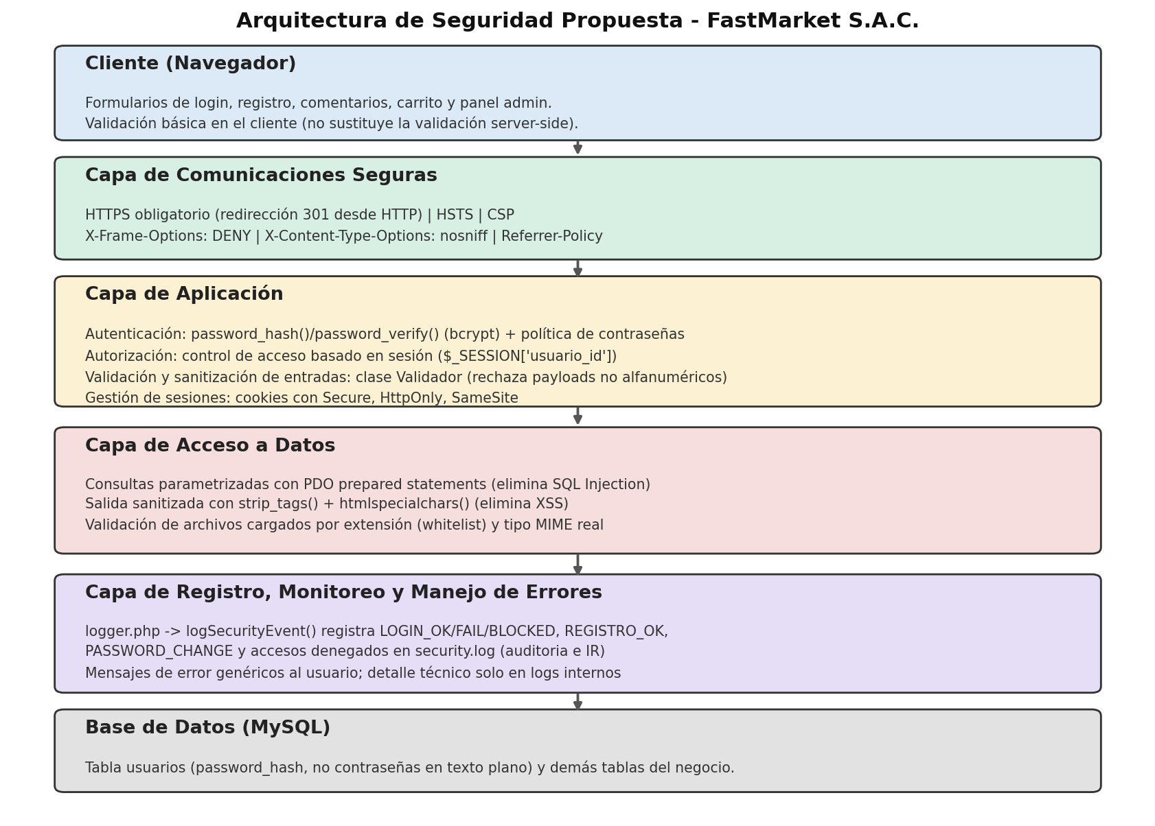

3.2. Controles Preventivos, Detectivos y Correctivos
Los controles de la arquitectura anterior se clasifican, según su función dentro del ciclo de seguridad, en preventivos (evitan que la vulnerabilidad se explote), detectivos (permiten identificar un intento de explotación o un incidente en curso) y correctivos (reaccionan ante un incidente ya ocurrido o restauran la operación segura). La siguiente tabla resume esta clasificación para los controles descritos en la sección 3.1:
Tipo de control | Controles implementados | Riesgo que mitigan (sección 2.2 y casos del equipo)
Preventivos | Consultas parametrizadas (PDO), clase Validador, sanitización de salida (strip_tags/htmlspecialchars), hash de contraseñas (bcrypt), HTTPS obligatorio, cabeceras de seguridad, whitelist de archivos, control de acceso por sesión | Inyección SQL (Caso 1), XSS (Caso 2), autenticación débil (Caso 9), falta de HTTPS (Caso 7), carga de archivos sin validar (Caso 5), Broken Access Control / IDOR (Caso 3)
Detectivos | logSecurityEvent() y security.log (LOGIN_OK, LOGIN_FAIL, LOGIN_BLOCKED, REGISTRO_OK, PASSWORD_CHANGE, accesos denegados al panel); verificación del MIME real de archivos cargados | Ausencia de registros (Caso 8); intentos de fuerza bruta y de acceso no autorizado al panel administrativo; carga de archivos disfrazados con extensión válida
Correctivos | Redirección forzada de sesiones no autenticadas a /login.php; invalidación de sesión ante actividad sospechosa; rechazo y descarte de archivos que no superan la validación; mensajes de error genéricos que evitan revelar detalles técnicos | Configuración insegura y exposición de errores técnicos (Caso 6); acceso sin autenticación al panel (Caso 10 del enunciado); continuidad segura del servicio tras un intento de explotación
La sección 4 detalla, con fragmentos de código antes/después, la implementación de los controles preventivos y detectivos correspondientes a los casos asignados a este integrante (Caso 7 y Caso 8); las secciones 5.1 y 5.2 muestran la validación de estos y otros controles del equipo mediante pruebas ejecutadas sobre el código corregido.

4. Implementación y Código Corregido

4.1. Caso 7 - Falta de HTTPS
Sin redirección, la sesión y credenciales viajan en texto plano:
<?php
// login.php (VERSIÓN VULNERABLE - sin forzar HTTPS)
session_start();

if ($_SERVER['REQUEST_METHOD'] === 'POST') {
$usuario = $_POST['usuario'];
$password = $_POST['password'];

$pdo = getDbConnection();
$stmt = $pdo->prepare('SELECT * FROM usuarios WHERE usuario = :u');
$stmt->execute(['u' => $usuario]);
$user = $stmt->fetch();

if ($user && password_verify($password, $user['password_hash'])) {
$_SESSION['usuario_id'] = $user['id'];
header('Location: /perfil.php');
// No hay registro del evento de login exitoso
} else {
header('Location: /login.php?error=1');
// No hay registro del intento fallido
}
// No hay ningún control de $_SERVER['HTTPS']
// La cookie de sesión no tiene flag "secure"
}

Impacto: sin HTTPS, un atacante en la misma red (ataque MITM) puede interceptar usuario/contraseña.
- Código implementado:
a) security_headers.php - debe incluirse con require_once al inicio de cada archivo público (login.php, registro.php, perfil.php, cambiar_password.php, logout.php), antes de cualquier salida:
<?php
// security_headers.php — forzar HTTPS y cabeceras
declare(strict_types=1);

if (empty($_SERVER['HTTPS']) || $_SERVER['HTTPS'] === 'off') {
$redirectUrl = 'https://' . $_SERVER['HTTP_HOST'] . $_SERVER['REQUEST_URI'];
header('Location: ' . $redirectUrl, true, 301);
exit;
}

header('Strict-Transport-Security: max-age=63072000; includeSubDomains; preload');
header('X-Content-Type-Options: nosniff');
header('X-Frame-Options: DENY');
header('Referrer-Policy: strict-origin-when-cross-origin');
header("Content-Security-Policy: default-src 'self'; script-src 'self'; object-src 'none';");

4.1. Caso 8 - Ausencia de registros
No queda rastro de eventos de seguridad:
<?php
// cambiar_password.php (VERSIÓN VULNERABLE - sin logging)
function cambiarPassword(int $usuarioId, string $passwordNueva, PDO $pdo): void
{
$hash = password_hash($passwordNueva, PASSWORD_BCRYPT, ['cost' => 12]);
$pdo->prepare('UPDATE usuarios SET password_hash = :h WHERE id = :id')
->execute(['h' => $hash, 'id' => $usuarioId]);

// Sin logSecurityEvent(): si alguien cambia la contraseña de otro
// usuario mediante un fallo (ej. IDOR), no queda ninguna evidencia
}

Impacto: Sin logs, ante un incidente no hay forma de auditar quién hizo qué ni cuándo.
-Código implementado
a) logger.php - la función logSecurityEvent() se llama en cada punto donde ocurre un evento sensible.

- login.php → registra LOGIN_OK, LOGIN_FAIL, LOGIN_BLOCKED
- registro.php → registra REGISTRO_OK
- cambiar_password.php → registra PASSWORD_CHANGE

<?php
function logSecurityEvent(string $type, string $message, ?string $user = null): void
{
$logDir = __DIR__ . '/logs';
if (!is_dir($logDir)) {
mkdir($logDir, 0750, true);
}
$entry = sprintf(
"[%s] TYPE=%s USER=%s IP=%s MSG=%s\n",
date('Y-m-d H:i:s'), $type, $user ?? 'anonimo',
$_SERVER['REMOTE_ADDR'] ?? 'desconocida', $message
);
file_put_contents($logDir . '/security.log', $entry, FILE_APPEND | LOCK_EX);
}

5. Validación y Pruebas
A continuación se presentan las pruebas de seguridad ejecutadas para validar la efectividad de las correcciones implementadas por el equipo, con énfasis en los casos asignados a este integrante (Caso 9 y Caso 10) y pruebas complementarias sobre los vectores de ataque principales indicados en el enunciado (inyección SQL, XSS y carga de archivos maliciosos). Cada prueba se ejecutó contra una réplica funcional de la lógica del código original (versión vulnerable) y del código corregido entregado por el equipo, registrando el resultado observado en ambos escenarios.

5.1. Caso 9 - Autenticación débil (contraseñas en texto plano)
Prueba: registrar un usuario y verificar cómo se almacena su contraseña en la base de datos, tanto con el código original como con el código corregido (registro.php).
Prueba: registrar un usuario y verificar cómo se almacena su contraseña en la base de datos, tanto con el código original como con el código corregido (registro.php).
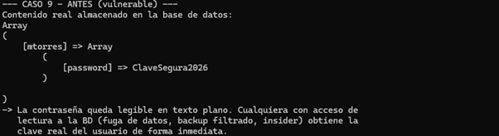La contraseña queda almacenada en texto plano y es legible directamente por cualquiera con acceso de lectura a la base de datos (fuga de datos, backup filtrado, personal interno malintencionado).
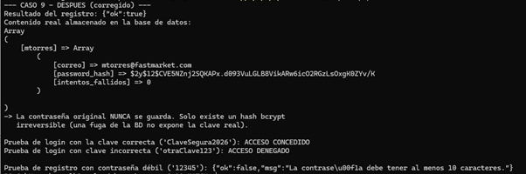La contraseña original nunca se guarda; solo existe un hash bcrypt irreversible. Se verificó además que: (1) el login con la contraseña correcta concede acceso, (2) el login con una contraseña incorrecta lo deniega, y (3) el registro rechaza contraseñas débiles (por ejemplo, "12345" es rechazada por tener menos de 10 caracteres).

5.2. Caso 10 - Consultas y formularios sin validación
Prueba: enviar caracteres especiales, etiquetas HTML, scripts y sintaxis SQL a través de los formularios del sistema y verificar el tratamiento que reciben (validador.php).
Resultado comparativo por payload:
• ' OR '1'='1 (SQLi)
Antes: Se guarda/procesa tal cual, intacto
Después: Se conserva como texto plano; al no usarse en una consulta concatenada (PDO prepared statements), nunca se interpreta como SQL
• <script>alert(1)</script> (XSS)
Antes: Se ejecuta en el navegador al mostrarse
Después: strip_tags() elimina la etiqueta antes de guardar; solo queda el texto 'alert(1)', sin ejecución
• <b>texto en negrita inyectado</b> (HTML)
Antes: Se renderiza como HTML, alterando el diseño de la página
Después: strip_tags() elimina la etiqueta; se muestra como texto plano
• '; DROP TABLE usuarios; -- (SQL)
Antes: Se concatenaría directamente en la consulta
Después: Se trata como parámetro literal en PDO; no altera la estructura de la consulta
Adicionalmente, se validó que la clase Validador rechaza identificadores no alfanuméricos (por ejemplo, un nombre de usuario con el payload "' OR '1'='1" es rechazado y devuelve NULL), evitando que ese tipo de entradas lleguen a capas posteriores del sistema.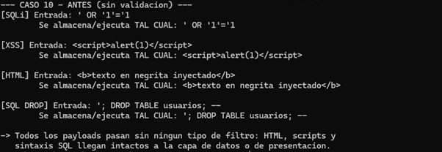

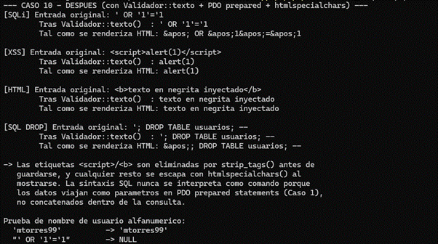
5.3. Pruebas complementarias de validación general
Siguiendo los ejemplos de prueba indicados en el enunciado para la Cuarta actividad, se ejecutaron además las siguientes pruebas sobre otros módulos del sistema, para confirmar que las soluciones del equipo son efectivas de forma integral:
test_sqli_login.php
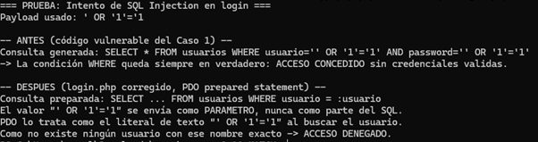

test_xss_comentario.php
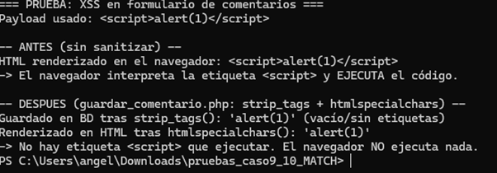
test_carga_archivo.php
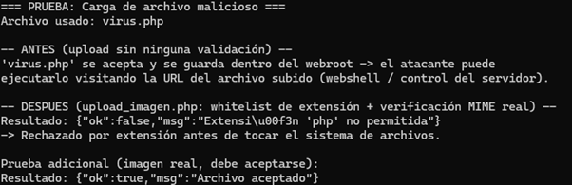
test_idor_url.php
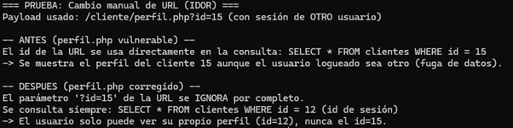
test_acceso_sin_auth.php
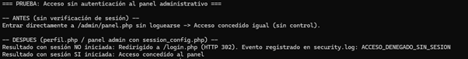

Prueba | Payload / acción | Resultado ANTES | Resultado DESPUÉS
Intento de SQL Injection en login | ' OR '1'='1 | Consulta concatenada: acceso concedido sin credenciales | PDO prepared statement; el payload se trata como valor literal -> acceso denegado
Intento de XSS en comentarios | <script>alert(1)</script> | El script se ejecuta al renderizar la página (robo de cookies, phishing) | strip_tags() + htmlspecialchars() neutralizan la etiqueta; se muestra como texto inerte
Carga de archivo malicioso | virus.php | Se acepta y se guarda dentro del webroot; el atacante puede ejecutarlo (webshell) | Rechazado por whitelist de extensión y verificación del MIME real del contenido
Cambio manual de URL (IDOR) | ?id=15 | Se usa directamente en la consulta -> expone datos de otro cliente | El parámetro se ignora; se usa siempre el id de la sesión -> solo ve su propio perfil
Acceso sin autenticación al panel | /admin/panel.php directo | Acceso concedido sin verificar sesión | Redirección forzada a /login.php; el intento queda registrado en security.log
Conclusión de la sección: las cinco pruebas complementarias, junto con las pruebas específicas de los Casos 9 y 10, confirman que los controles implementados por el equipo (consultas parametrizadas, sanitización de salida, hash de contraseñas, validación de archivos por contenido real, control de acceso basado en sesión y registro de eventos) son efectivos frente a los vectores de ataque descritos en el caso práctico. No se logró explotar ninguna de las vulnerabilidades originales sobre el código corregido.

6. Informe Final

6.1. Conclusiones
El análisis de seguridad realizado sobre la plataforma web de FastMarket S.A.C. permitió identificar que las vulnerabilidades presentes correspondían a riesgos críticos para la organización, principalmente por afectar la confidencialidad, integridad y disponibilidad de la información. En particular, las vulnerabilidades de Inyección SQL y Cross-Site Scripting (XSS) representaban un alto potencial de explotación al no existir controles adecuados de validación, sanitización y acceso a la base de datos.
La evaluación basada en OWASP Top 10 (2021) permitió clasificar y priorizar los riesgos, facilitando el diseño de controles de seguridad orientados a reducir la superficie de ataque de la aplicación. La matriz de riesgos evidenció que las vulnerabilidades analizadas requerían atención inmediata debido a su alta probabilidad de explotación y al impacto que tendrían sobre la operación, la reputación de la empresa y la protección de los datos de sus clientes.
Las mejoras implementadas incorporaron buenas prácticas de desarrollo seguro, entre ellas el uso de consultas parametrizadas mediante PDO para eliminar la posibilidad de inyección SQL, la validación y sanitización de entradas para prevenir ataques XSS, el almacenamiento seguro de contraseñas mediante algoritmos de hash, la implementación obligatoria de HTTPS con cabeceras de seguridad, el control de acceso basado en sesiones, la validación de archivos cargados y el registro de eventos de seguridad para facilitar la auditoría y la respuesta ante incidentes.
Las pruebas de validación realizadas sobre el código corregido demostraron la efectividad de las medidas implementadas. Los intentos de explotación mediante SQL Injection, XSS, carga de archivos maliciosos, acceso directo a recursos protegidos e intentos de acceso no autorizado fueron bloqueados correctamente, confirmando que los controles aplicados reducen significativamente los riesgos identificados durante el diagnóstico inicial.
En conjunto, el trabajo desarrollado evidencia la importancia de incorporar la seguridad desde las primeras etapas del desarrollo de aplicaciones web, aplicando estándares reconocidos como OWASP y estableciendo controles preventivos, detectivos y correctivos que permitan proteger tanto la información de la organización como la confianza de sus clientes.

6.2. Recomendaciones
6.2. Recomendaciones
Con el fin de mantener un nivel adecuado de seguridad en la plataforma web de FastMarket S.A.C., se recomienda establecer un proceso continuo de revisión de vulnerabilidades utilizando como referencia las guías y actualizaciones del OWASP Top 10, realizando evaluaciones de seguridad antes de cada nueva versión del sistema.
Se recomienda adoptar un ciclo de desarrollo seguro (Secure SDLC), incorporando revisiones de código, análisis estático, pruebas de seguridad y validaciones automatizadas durante todo el proceso de desarrollo para detectar vulnerabilidades de manera temprana.
Es conveniente fortalecer la autenticación mediante políticas de contraseñas robustas, implementar autenticación multifactor (MFA) para cuentas administrativas y aplicar mecanismos de bloqueo temporal frente a múltiples intentos fallidos de inicio de sesión, reduciendo así el riesgo de ataques de fuerza bruta.
Se recomienda mantener el uso obligatorio de HTTPS, reforzar las cabeceras de seguridad (Content Security Policy, HSTS, X-Frame-Options y X-Content-Type-Options) y asegurar que todas las cookies de sesión utilicen los atributos Secure, HttpOnly y SameSite para minimizar el riesgo de robo de sesiones.
Asimismo, es importante centralizar y monitorear los registros de seguridad generados por la aplicación, definiendo procedimientos de respuesta ante incidentes que permitan detectar actividades sospechosas, investigar eventos de seguridad y actuar oportunamente ante posibles ataques.
Finalmente, se recomienda mantener actualizados el servidor, el sistema operativo, el lenguaje de programación, las bibliotecas y las dependencias utilizadas por la aplicación, además de realizar pruebas periódicas de penetración y auditorías de seguridad para verificar la eficacia de los controles implementados y garantizar la protección continua de la plataforma.

